Обґрунтування очікуваної вартості (наказ № 267):
Очікувана вартість формується з ціни виробника, також включає транспортні видатки, оподаткування, розмитнення та рентабельність. Також, у зв’язку з індивідуальним підбором технічних характеристик деякого обладнання та інвентарю для спортсмена високого класу, відбувається одиничні замовлення даного спортивного інвентарю, здійснюються всі необхідні процедури індивідуального замовлення, доставки та купівлі-продажу.

Лонжа гвинтова
Кількість: 3 штуки.
Лонжа гвинтова Gymnova або еквівалент, - це пояс з кульковими підшипниками для виконання піруетів з лонжами. Просто і швидко закриваються. Продаються в комплекті з паховими ременями.
Універсальна лонжа дозволяє безпечно розучувати і виконувати стрибки з обертанням в двох площинах - сальто і гвинти.
Матеріал кілець лонжі: дюралюміній. Даний сплав широко приміряється в літакобудуванні за рахунок малої ваги і високої міцності. Конструкція успішно використовується і в підвісних системах зі страховкою руками і в системах з гумовими підвісками.
Гвинтова лонжа розміри: 1 штука S (мала), 1 штука М (середня), 1 штука L (велика).

На сайті офіційного виробника ціна уточнюється по дзвінку. Орієнтовна вартість 31 000,00 грн (930,00 Євро)
Виробник: Франція м. Марсель "Gymnova"
Офіційний сайт виробника: https://shop.gymnova.com/en/belts-and-harnesses/770-twisting-belt-large-model.html

Сайт, де можна придбати в Україні: не знайдено саме цього виробника.

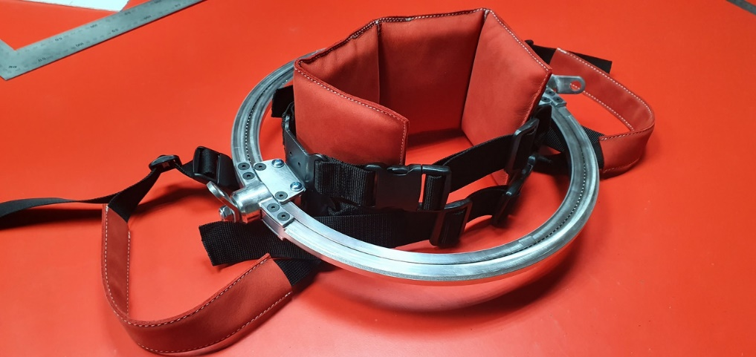
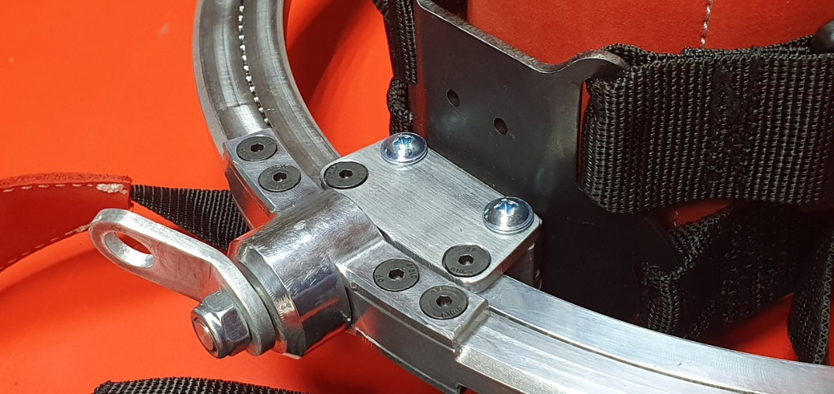
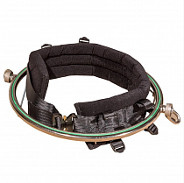

Лонжа страхувальна
Кількість: 3 штуки.

Універсальна лонжа страхувальна Gymnova, або еквівалент, дозволяє безпечно розучувати і виконувати стрибки з обертанням в двох площинах - сальто і гвинти.
Простий пояс без металевого кільця. Нейлонова тканина з широкою зручною оббивкою, виконана з технічного матеріалу, що запобігає підвищеному потовиділенню, включає 2 знімних петлі і 2 кільця для кріплення канатів. Регульований по ширині пластиковий пояс.
Розміри лонжі: 1 штука S (мала), 1 штука М (середня), 1 штука L (велика).
На сайті офіційного виробника ціна уточнюється по дзвінку. Орієнтовна вартість 26 500,00 грн (800,00 Євро)
Виробник: Франція м. Марсель "Gymnova"
Офіційний сайт виробника: https://shop.gymnova.com/en/belts-and-harnesses/764-harness-belt.html
Сайт, де можна придбати в Україні: https://prof.interatletika.ua/catalog/dopolnitelnoe_gimnasticheskoe_oborudovanie/strakhovochnyy_poyas_lonzha_gymnova_2830/
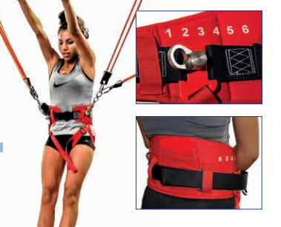

Розмір бюджетного призначення складає 172 500,00 грн.

